2016届聚焦中考物理考点跟踪突破：第十九讲 家庭电路 生活用电

一、选择题
1．(2015·天津)图为某同学设计的部分家庭电路示意图，其中电器元件连接错误的是( C )
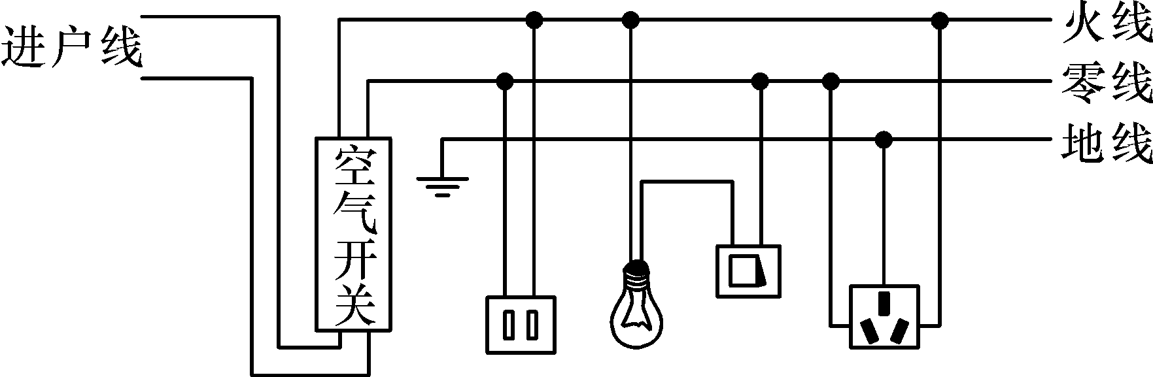
A．空气开关 B．双孔插座
C．带开关的灯泡 D．三孔插座
2．(2015·黄冈)下列做法符合安全用电要求的是( D )
A．发生人畜触电时，用手将其拉离电线
B．电冰箱的三脚插头改成两脚插头使用
C．控制电灯的开关接在零线上
D．更换电灯泡时先切断电路
3．(2014·徐州)家庭电路中，下列哪种情况会使熔丝熔断( C )
A．停电 B．关闭空调 C．电路发生短路 D．打开冰箱门
4．(2015·淮安)下列情景中，符合安全用电规范的是( D )
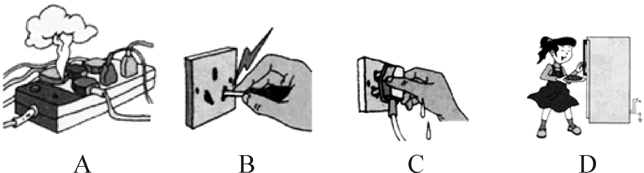
5．(2015·成都)下列做法中，符合安全用电要求的是( B )
A．将开关安装在灯具和中性线(零线)之间
B．发生触电事故时，首先切断电源
C．家中空气开关跳闸(断开)后马上将其闭合
D．在高压线附近的空地放风筝
6．(2015·哈尔滨)下列对应图示的做法，不符合安全用电与保护原则的是( A )
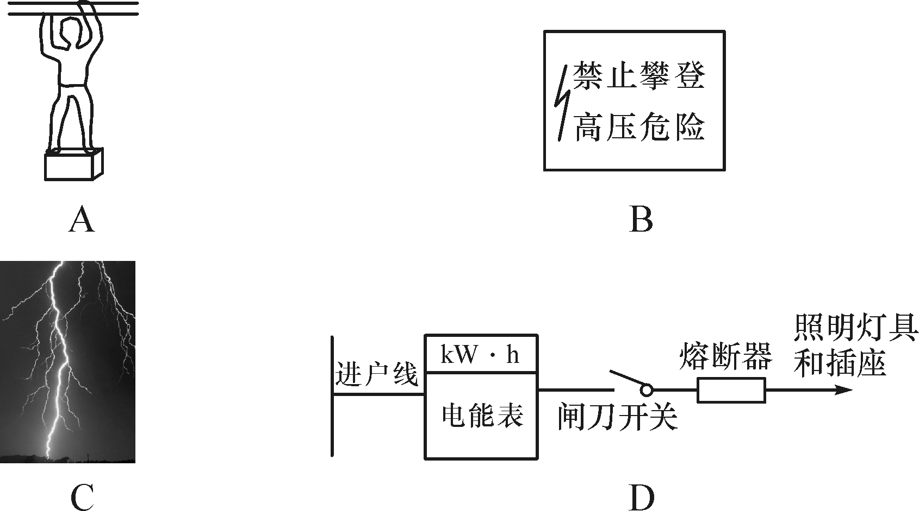
A．同时将双手分别接触裸露的火线和零线
B．远离有此标志的设备
C．雷雨天不在树下避雨
D．家庭电路中安装熔断器
7．(2015·深圳)某家庭电路的部分情况如图所示，下列说法正确的是( C )
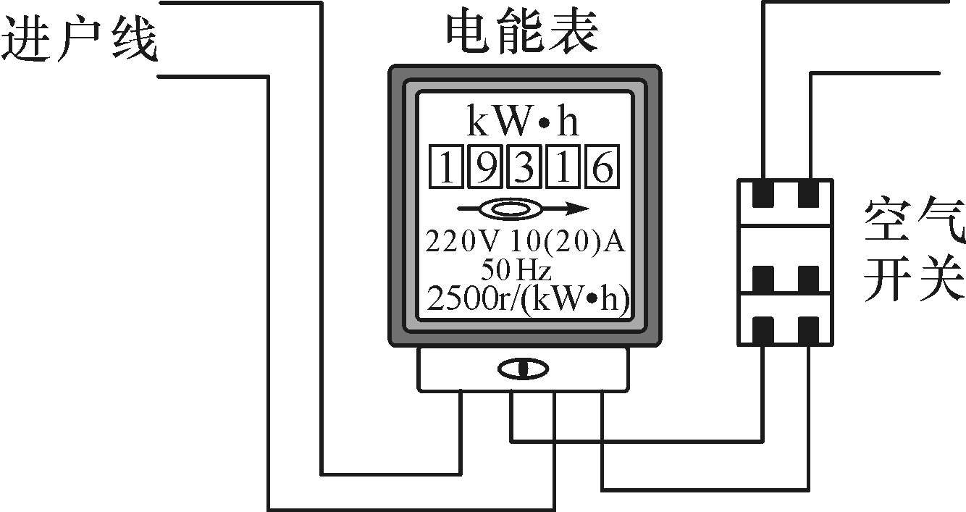
A．进户线分为火线和地线
B．电能表的标定电流为20 A
C．空气开关有保险丝的功能
D．电能表与空气开关是并联
8．(2015·盐城)在家庭电路中若发生以下三种情况：①灯座里的两个线头相碰，②开关里的两线头相碰，③两孔插座中的两线头相碰，其中会引起电路中熔丝熔断的是( B )
A．①② B. ①③
C. ②③ D. ①②③
9．(2015·潍坊)为了同学们饮水安全、卫生，学校要安装一台电热水器，该电热水器的额定电压是380 V，额定功率是15 kW。连接该电热水器时，有四种绝缘铜芯导线供选择，其规格如下表所示。从既安全又经济的方面考虑，选用导线的横截面积是( C )

导线规格
导线横截面积S/mm² | 2.5 | 4 | 6 | 10
安全载流量T/A | 28 | 37 | 47 | 68
A. 2.5 mm² B．4 mm²
C．6 mm² D．10 mm²
10．(2015·龙东)如图是新安装的照明电路，已知两个灯泡并联，灯泡的灯头接线存在一处故障，小刚学电工的检修方法，在保险丝处接入一个“220 V 40 W”的灯泡，当只闭合S、S₁时，L₀和L₁都呈暗红色；当只闭合S、S₂时，L₀正常发光，L₂不发光，由此可以确定 ( B )
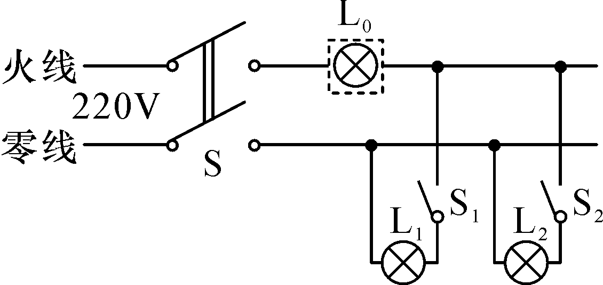
A．L₁灯头断路 B．L₂灯头短路
C．L₁灯头短路 D．L₂灯头断路
二、填空题
11．(2015·长春)家庭电路中，插座与电灯之间是__并__联，控制电灯的开关应接在__火__线与灯泡之间。
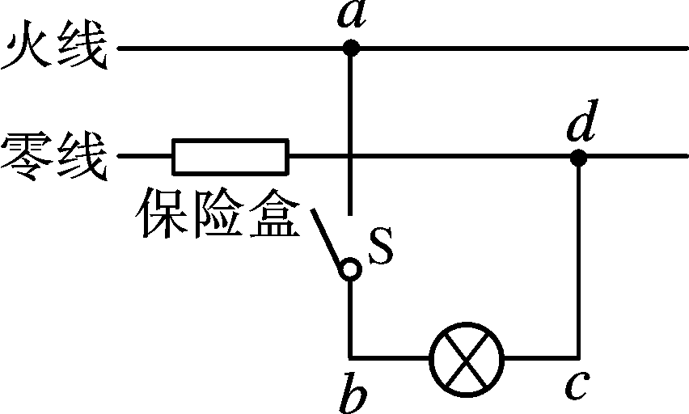
12．在如图所示的家庭电路中，有一处错误连接是__保险盒接在零线上__。改正电路后闭合开关，发现电灯不亮，于是用试电笔测试a、b、c、d四点，只有d点不发光，则电路故障可能是__c、d__两点间发生断路。
13．(2015·恩施)小乐家的洗衣机在使用时，接触金属门手柄会“麻手”。可解决的办法是给洗衣机电路__加接地线__(填“增接零线”“加接地线”或“增接熔丝”)。
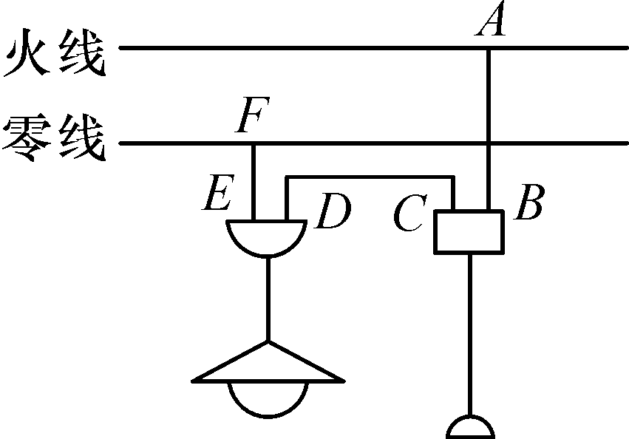
14．(2015·威海)如图所示，闭合开关，电灯不亮，用试电笔接触D点时氖管发光，接触E点时不发光，说明D、E间__断路__。若试电笔接触A至F各点都发光，说明__进户零线断路__。
15．(2015·绵阳)小瑞想在家里安装一盏照明灯，他设计的电路如图所示。图中虚线框 A和 B应接入开关或电灯，则开关应装在虚线框__B__中。 图中三孔插座的插孔__b__(填“a”“b”或“c”)应与地线相连。
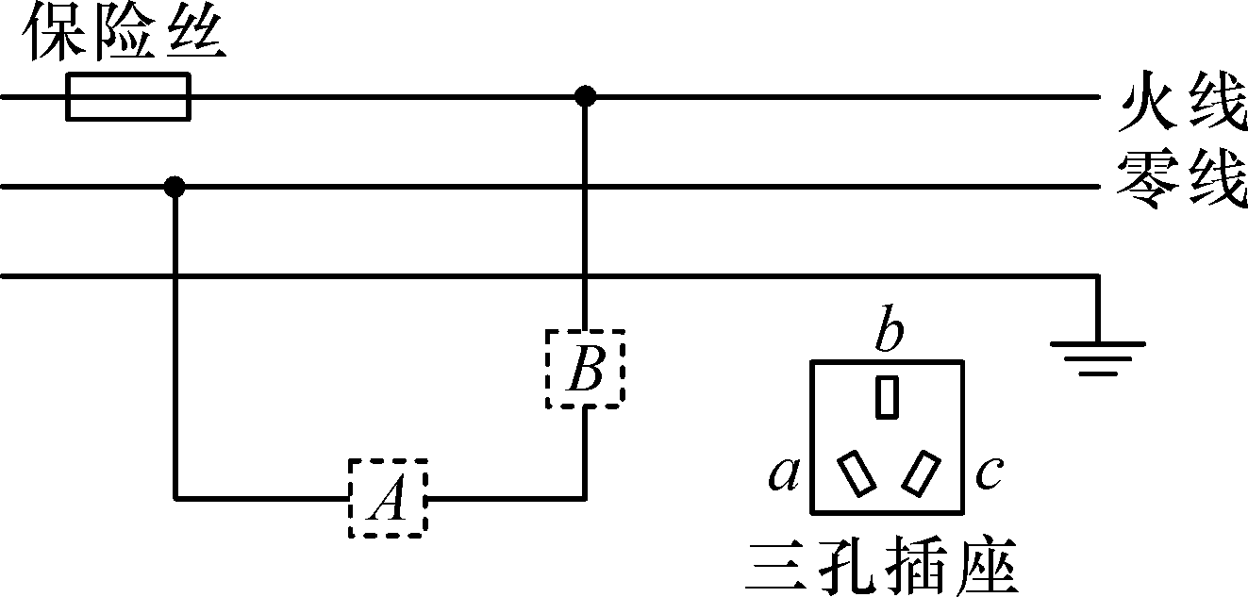
三、作图与简答题
16．(2015·营口)如图所示的家庭电路， 要求将开关、灯泡和带保险丝的三孔插座正确连入电路中。
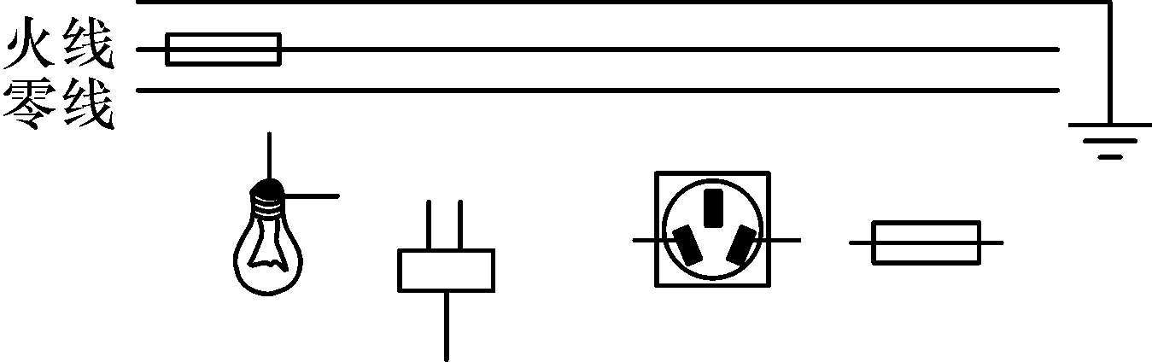

解：如图所示：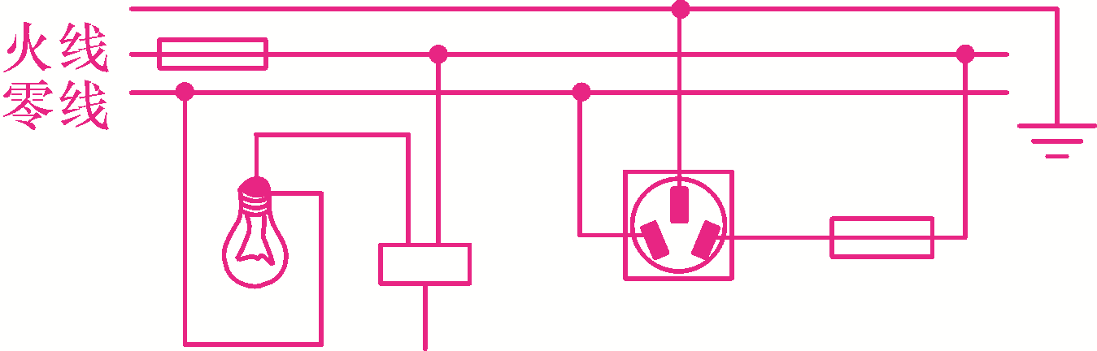
17．(2015·广元)科研人员制成“光控开关”(能在天黑时自动闭合，天亮时自动断开)和“声控开关”(能在有声音发出时自动闭合，无声时自动断开)。请将图中的光控开关、声控开关、灯泡用笔画线代替导线正确连入电路，设计出只有在天黑且有声音时灯才亮的自动控制安全电路，并同时安装一个不受开关控制的三孔插座。

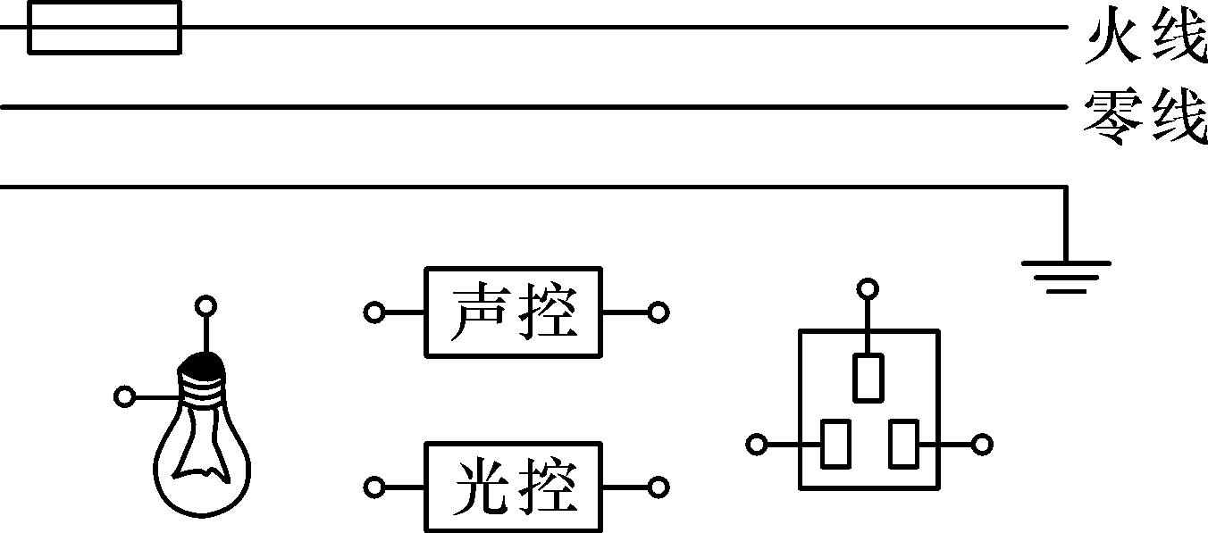
解：如图所示：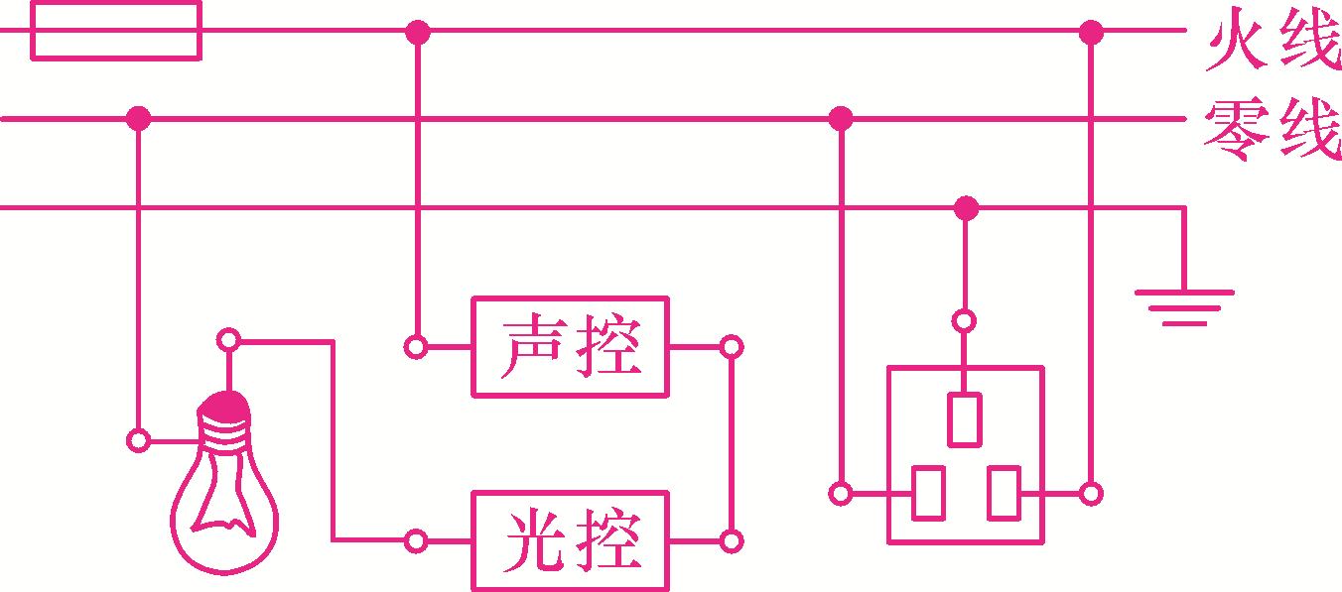
四、实验探究题
18．(2015·宁波)小科家有几盏相同的照明灯，如图甲所示，按要求连接在家庭电路上，并由一个开关控制。
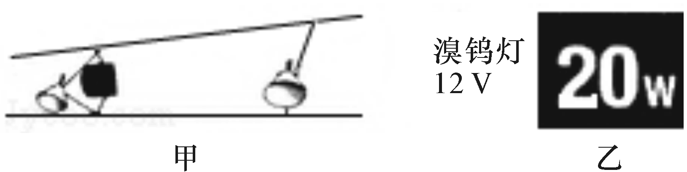
(1)取下任何一个灯泡后，闭合开关，其余的灯仍能发光，则这几盏灯之间是__并__联的。断开开关，装上灯泡。
(2)小科觉得连接灯泡的金属导线没有用绝缘材料包裹，可能有安全隐患。如果照明灯的额定电压是220 V，要辨别连接灯泡的两根金属导线中与火线相连的一根，请写出检测工具及步骤。
解：检测工具：试电笔。检测步骤：①闭合开关使灯泡正常工作；②用试电笔对连接灯泡的两根金属导线分别进行检测
(3)小科用第(2)题的检测方法也无法辨别，于是怀疑照明灯的额定电压不是220 V，观察灯泡外包装，上面有如图乙所示信息。请你对这种接线方法的安全性进行分析。
解：从灯泡的铭牌中可以发现，该灯泡的额定电压是12 V，而12 V的电压对人体是安全的。但如果导线没有用绝缘皮包裹，很容易在意外情况下被短路，造成火灾等事故。

